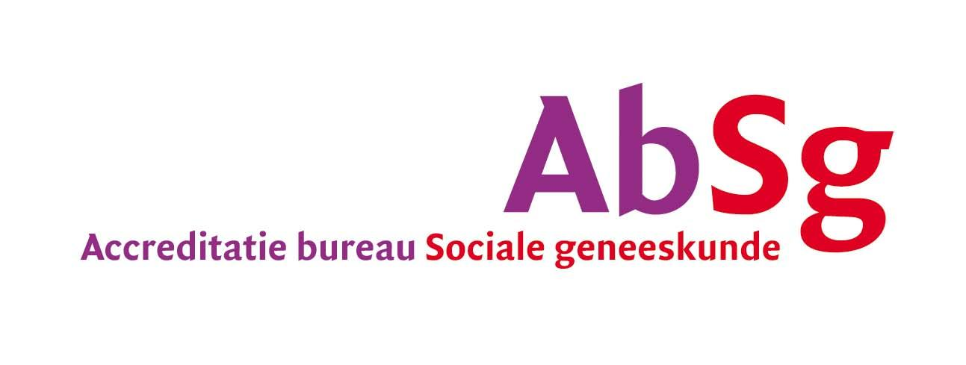
Beknopte omschrijving van de bij- of nascholingsbijeenkomst
Titel: KD+ en management gegevens
6 oktober, 8 oktober en 12 oktober 2021
Plaats: Varsseveld
Locatie: Digitaal
Website met congresinformatie: nvt
Beoogd aantal deelnemers: 3x max 25 personen (jeugdartsen en jeugdverpleegkundigen)
Inschrijfgeld per deelnemer: nvt
Aantal onderwijsuren (pauzes, maaltijden, sociale activiteiten, enz. niet meetellen): 3.00
9.00 -10.00 uur cijfers uit KD+ en diverse aanpassingen KD+
10.00 -10.30 overdracht naar GGD
10.30 - 10.45 uur pauze
10.45- 12.15 uur Privacy en dossiervoering
Instructie voor het invullen van vraag 4 en 5
- Leden van de organisatiecommissie zijn vrij om zelf de rol van programmacommissie te vervullen dan wel een aparte programmacommissie te benoemen (en vice versa).
- Uitsluitend aan de voorzitter van de programmacommissie wordt de eis gesteld van onafhankelijkheid van voor deze bijeenkomst relevante (farmaceutische) bedrijven en sponsors.
- Voor zo ver het mee te zenden programma vraag 4 en 5 beantwoordt, kunt u hiernaar verwijzen en hoeft u vraag 4 en 5 niet in te vullen.

4. Leden van de organisatiecommissie
Naam | Instelling/ organisatie
Marlien Schep, staf- en jeugdverpleegkundige | Yunio jeugdgezondheidszorg
Petra Berendsen, stafmedewerker JGZ applicatiebeheer | Yunio jeugdgezondheidszorg

5. Leden van de programmacommissie
Naam | Instelling/ organisatie | Geregistreerd als specialist
H.H. Stam – van der Doel | Yunio jeugdgezondheidszorg | X arts M&G
Marlien Schep | Yunio jeugdgezondheidszorg | X JVP
Petra Berendsen | Yunio jeugdgezondheidszorg | stafmedewerker JGZ applicatiebeheer
Tanja Geerdes | NCJ | x arts M&G
Welk lid is voorzitter van de programmacommissie: H.H. Stam- van der Doel, arts M&G,
Bignummer 49020655601

7. Inhoud van de bij- of nascholing
Onderwerp 1 Managementgegevens en KD+
Eenduidig registreren in ons DD JGZ, het KD+, is een voorwaarde om te beschikken over registratiegegevens van goede kwaliteit en continuïteit t.b.v.
- de zorg voor- en het longitudinaal volgen van het kind
- het genereren van managementgegevens: gegevens voor rapportages aan teams, aan gemeenten, voor spiegelinformatie en voor Inspectie voor Gezondheidzorg (IGZ)
Eenduidig registreren wordt o.a. gerealiseerd middels
tweejaarlijkse scholingenbijeenkomsten waarbij registratieprotocollen geïmplementeerd en geëvalueerd worden. Er worden cijfers van de registratieprotocollen (uitdraai uit KD+) besproken, zodat de kwaliteit van de registraties verbeterd kunnen worden.
De vastgestelde werkwijzen worden vastgelegd in de handleiding KD+ in het handboek, nieuwe werkwijzen en aanpassingen worden tijdens deze scholingen besproken.
Onderwerp 2 KD+ diverse onderwerpen, o.a. overdracht naar de GGD
Aanpassingen van het KD+ worden getoond en uitgelegd. In samenwerking met de GGD NOG zijn de afspraken rondom overdracht voor een doorgaande lijn in de zorg aangescherpt.
Onderwerp 3: Privacy en dossiervoering
Tanja Geerdes van NCJ geeft het 2e deel van de scholing privacy en dossiervorming, dit keer toegespitst op dossiervorming en objectief en bondig registreren

Doelen:
- De jeugdarts heeft kennis van het handboek op intranet en kan hier documenten vinden
- De jeugdarts heeft kennis van de Handleiding DDjgz (KD+) en kan het dossier conform deze instructie invullen.
- De jeugdarts heeft kennis van registratieprotocollen voor diverse onderwerpen ontwikkeld door de JGZ
- De jeugdarts weet hoe er eenduidig geregistreerd moet worden, zodat er gegevens uit dossiers gehaald kunnen worden voor gemeente en inspectie
- De jeugdarts is op de hoogte van de aanpassingen aan de registratieprotocollen die behandeld worden
- De jeugdarts krijgt terugkoppeling van cijfers uit KD+ d.m.v. rapportages
- De jeugdarts is op de hoogte van diverse nieuwe ontwikkelingen rondom Kd+
- De jeugdarts is op de hoogte van diverse nieuwe ontwikkelingen rondom Kd+
- De jeugdarts is op de hoogte van de aanpassingen in het overdrachtsprotocol naar de GGD
- De jeugdartse is op de hoogte van het protocol JGZ en wetgeving
- De jeugdarts is op de hoogte van de privacywet en weet hoe dit in KD+ toegepast moet worden moet worden.
- De jeugdarts is op de hoogte hoe je privacygevoelige informatie vastlegt in het dossier en hoe je objectief registreert

8. Documentatie
Wordt documentatie verstrekt aan deelnemers
Syllabus/ abstracts | Handboek op Intranet  Handleiding DD JGZ en KD+  Diverse registratieprotocollen  Juridische toolkit van het NCJ over privacy in de JGZ
Anders: namelijk: : Bijv. Hand-out met de presentaties | ja, digitaal

9. Toetsing en evaluatie
Leggen deelnemers aan het begin van de bij- of nascholing een schriftelijke toets af: nee
Leggen deelnemers aan het eind van de bij- of nascholing een schriftelijke toets af: nee
Een schriftelijke evaluatie van de bijeenkomst onder de deelnemers vindt plaats na afloop van de bijeenkomst: ja

CanMEDS punten | 70 % Professionaliteit en kwaliteit, 15 % Kennis en wetenschap, 15 % Samenwerking

Vakinhoudelijk handelen
Heb ik kennis verworven over de zorgverlening aan patiënten/cliënten?
Voorbeelden: anatomie/fysiologie, ziektebeelden en beperkingen, verpleegkundige diagnostiek, farmacologie, psychologie en psychiatrie, zelfmanagement, ondersteuning en begeleiding, preventie, interventies, voorbehouden en risicovolle handelingen, zorgleefplan, hulp-en ondersteuningsmiddelen, verpleegtechnieken, et cetera.
Communicatie
Heb ik kennis verworven over de zorgverlening aan patiënten/cliënten?
Heb ik meer kennis verworven over de communicatie met patiënten/cliënten?
Voorbeelden: gesprekstechnieken, theoretische communicatie, gedragsbeïnvloeding, motivatie, empowerment, gebruik van ICT en sociale media et cetera.
Samenwerking
Heb ik meer kennis verworven over het samenwerken met zorgontvangers, zorgverleners en zorginstellingen?
Voorbeelden: ketenzorg, verslaglegging en overdracht, ondersteuning mantelzorg, multidisciplinaire samenwerking, groepsdynamica et cetera.
Kennis en wetenschap
Heb ik meer kennis verworven om te reflecteren op mijn deskundigheid en de onderbouwing van mijn handelen?
Voorbeelden: onderzoeksmethodiek, toepassing van wetenschap, evidence based practice, feedback et cetera.
Maatschappelijk handelen
Heb ik meer kennis verworven over de maatschappelijke context en het bevorderen van gezondheid?
Voorbeelden: epidemiologie, preventie, culturele achtergronden, sociale netwerken, leefstijlbevordering, voorlichting, bemoeizorg, et cetera.
Organisatie
Heb ik meer kennis verworven over de wijze waarop zorg kan worden georganiseerd?
Voorbeelden: organisatiekunde, kleinschalige woonvormen, betaalbaarheid van de zorg, coördinatie en continuïteit, indicatiestelling, zorg op afstand, patiëntveiligheid, werkklimaat et cetera.
Professionaliteit en kwaliteit
Heb ik meer kennis verworven over de professionele standaard en kwaliteitsborging?
Voorbeelden: wet- en regelgeving, beroepscode, beroepsprofielen, standaarden en richtlijnen, protocollen, beroepsvereniging, beroepsimago, kwaliteitsregistratie, kwaliteitssystemen et cetera.

